Referat af semesterevalueringsmøde
- Studienævn for Efter- og Videreuddannelse i Kultur og Læring (EVU-IKL)

Evaluering af Master i Pædagogisk ledelse, 2 semester, Forår 2024

Dato: 19.09 2024

Til stede: Semesterkoordinator:

Ida Spangsberg Hansen og Anne-Birgitte Rohwedder

Studienævnsrepræsentant Jesper Callesen

Studiesekretær Camilla Graff

Dagsorden:

- Resultaterne af de studerendes spørgeskemabaserede semesterevaluering (SurveyXact spørgeskemaundersøgelsen)
- Supplerende fra de studerendes mundtlige evalueringer i forbindelse med uddannelsesseminarer
- Opfølgning på eventuelle punkter fra sidste semesterevaluering
- Fremtidige udviklingsmuligheder på semestret
- Eventuelt

 | Noter | Opfølgningsansvar
1 | 70 procent af de studerende har gennemført Survey evalueringen (svarede til 7 personer)  De studerendes oplevelse af det psykiske læringsmiljø og hvordan de trives på uddannelsen, er meget høj (71 % svarer meget tilfredsstillende 14 % tilfredsstillende). Den positive evaluering er i overensstemmelse med såvel mundtlige evalueringer og semesterrådsrepræsentantens tilbagemelding  .  Særligt vedrørende modulet: Læring i praksis –  De studerende vurderer et meget stort eller stort udbytte af faget og oplever at samarbejdet med og støtte fra vejleder som godt.  Særligt vedrørende modulet: Evaluering af læreprocesser  Tilfredsheden med faget og samarbejdet med vejleder er generelt godt – men svarerne ligger lidt lavere (færre svarer helt enige ift modulet Læring i praksis). Sammenholdt med evalueringen fra F 22 er evalueringen af faget mere positiv – se pkt 3 vedrørende indsats  Det ser ud til at en (eller hvad der svarer til én) informant generelt er lidt mindre tilfreds en de øvrige  Flere af de kommentarerne i survey retter sig mod balancen mellem de to opgaver på semestret og en oplevelse af at der i uv er for tidlig / meget fokus på opgaveskrivning
2 | Som afslutning på hvert seminar afvikles en kort mundtlig evaluering og som afslutning på 2. semester gennemførte vi en Delphi evaluering: De udsagn de studerende var mest enige er listet nedenfor  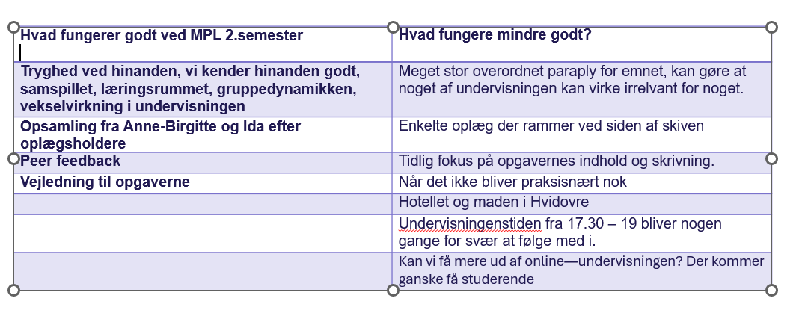  Semester-repræsentanten supplerer ovenstående:  - Det vil ofte være meget personligt hvad de studerende hver især finder relevant eller uden for skiven. Det er kun sundt at koordinator vælger opgave der stikker lidt ud.  - Humoren på holdet er godt – hvilket er med til at understøtte et godt læringsmiljø  - Det fungerer særlig godt med dialogisk undervisning og når der er læringsaktiviteter hvor vi gør noget andet end at lytte
3 | Opfølgning på særlig indsats mhp at udvikle didaktikken på modulet Evaluering af læreprocesser  Uddannelsens koordinatorer har afviklet en didaktisk workshop med sammen med fagets undervisere. Formålet var at udvikle et didaktisk design for faget der vil skabe mere involvering og dermed styrke de studerendes læring i faget  Tilbagemeldingen fra undervisere / vejlederne på modulet har været positive.  Underviserne oplever at det nu er lettere at vejlede fordi de studerende i ft tidligere har haft større forståelse af modulets begreber.  Semesterrepræstanten: ”Det var godt givet ud med øvelsen med alle begreberne” - med henvisning til en anderledes didaktik  Opfølgning på indsats vedr Kvalificering af vejledning  - Vi er kommet i mål med de indsatser vi havde planlagt efter sidste års evaluering der blandt andet handler om at de studerende møder vejledere fysisk. Allerhelst som oplægsholdere alternativt overværer vejledere noget af semestrets undervisning.  - Vi har drøftet fordele og ulemper ved at have to forskellige vejledere på de to fag
4 | Der er fortsat brug for at rette opmærksomheden mod hvordan balancen mellem de to opgaver håndteres og sammen med de studerende være udforskende på hvordan det kan gøres.  Tilsvarende gælder hvor lidt og hvor meget opgaveskrivning fylder. Indsatsen her vil være at italesætte afprøvningen som projekt og PBL læring frem for at tale om opgaveskrivning.  Fortsat fokus på kvalificering af vejledning, blandt andet tilstræber vi at vejledere også har oplæg på holdet. Samt afholde vejledermøder og invitere vejledere til at holde oplæg. Vi vil arbejde på at opbygge en fast vejlederskarer der kan etablere kontinuerlig kvalitet  Sikre at det didaktiske design udviklet til modulet: Evaluering af læreprocesser fastholdes og udvikles fremadrettet  Undervisningen vil altid udvikle sig og som koordinatorer vil fortsat have fokus på at udvikle den ved at foretage løbende evalueringer med de studerende, samtidig med at vi har tillid til at der allokeres de faglige og didaktiske kompetencer der skal til for at levere kvalificeret undervisning og vejledning på MPL | koordinatorer

5

Mødereferat udarbejdet af Anne-Birgitte Rohwedder, den 19.09 2024

